

**BỘ CÔNG THƯƠNG**

**TRƯỜNG ĐẠI HỌC CÔNG NGHIỆP HÀ NỘI**

---------------------------------------



**ĐỒ ÁN TỐT NGHIỆP**

**NGÀNH CÔNG NGHIỆP KỸ THUẬT ĐIỆN TỬ VIỄN THÔNG**

**THIẾT KẾ MÔ HÌNH ĐÈN ĐƯỜNG THÔNG MINH SỬ DỤNG ARDUINO NANO**

Giảng viên hướng dẫn : ThS. Nguyễn Thị Thu Hà

Sinh viên thực hiện : Lê Văn Đức

Mã sinh viên : 2018605562

Lớp : Điện tử 04 – K13

**Hà Nội – 2022**

**LỜI CẢM ƠN**

Em xin gửi lời cảm ơn chân thành và sự tri ân sâu sắc đối với các thầy cô của trường Đại Học Công Nghiệp Hà Nội, đặc biệt là các thầy cô ở khoa Điện Tử Viễn Thông của trường và em cũng xin chân thành cảm ThS. Nguyễn Thị Thu Hà – người đã phụ trách hướng dẫn và nhiệt tình hỗ trợ em trong quá trình tìm hiểu và hoàn thiện sản phẩm đồ án tốt nghiệp.

Trong quá trình thực hiện đồ án và làm bài báo cáo đồ án, do kiến thức cũng như kinh nghiệm thực tế còn nhiều hạn chế nên bài báo cáo không thể tránh khỏi những thiếu sót, em rất mong nhận được ý kiến đóng góp thầy, cô để em học hỏi được nhiều kĩ năng, kinh nghiệm sau khi tốt nghiệp.

Cuối cùng, em xin chân thành cảm ơn gia đình và bạn bè đã luôn tạo điều kiện, quan tâm, giúp đỡ, động viên trong suốt quá trình học tập và hoàn thành đề tài đồ án tốt nghiệp.

Em xin chân thành cảm ơn!

.

Hà Nội, Ngày… tháng… năm 2022

Sinh viên thực hiện

Lê Văn Đức

**LỜI MỞ ĐẦU**

Trong thời đại công nghiệp hóa hiện đại hóa như hiện nay cùng với sự phát triển không ngừng của khoa học và kỹ thuật nhất là trong lĩnh vực điện tử cũng như tự động hóa quá trình diều khiển máy móc, thiết bị thay thế con người đang làm thay đổi bộ máy của đất nước. Trong đó hệ thống điều khiển đèn chiếu sáng được ứng dụng rất phổ biến từ trong nhà tới khắp mọi nơi trong đòi sống xã hội phục vụ nhu cầu về chiếu sáng của con người là nhu cầu tất yếu của thời đại. Nhận thấy nhu cầu thiết tực đó em đã lên ý tưởng “thiết kế mô hình đèn chiếu sáng sử dụng Arduino nano” được ứng dụng trong giao thông.

**CHƯƠNG 1: TỔNG QUAN VỀ HỆ THỐNG**

**1.1. Tình hình nghiên cứu trong nước và quốc tế**

**1.1.1. Ngoài nước**

**1.1.2. Trong nước**

**1.2. Thiết kế sơ đồ khối của mô hình đèn đường thông minh sử dụng Arduino nano**

**1.2.1. Yêu cầu**

Sản phầm hoàn thiện đảm bảo các chức năng của đề tài “mô hình đèn đường thông minh sử dụng Arduino nano” là điều khiển đèn đường theo hai chế độ là auto và dung thời gian thực đề cài đặt giờ bật tắt theo thời gian cụ thể.

**1.2.2. Sơ đồ khối**

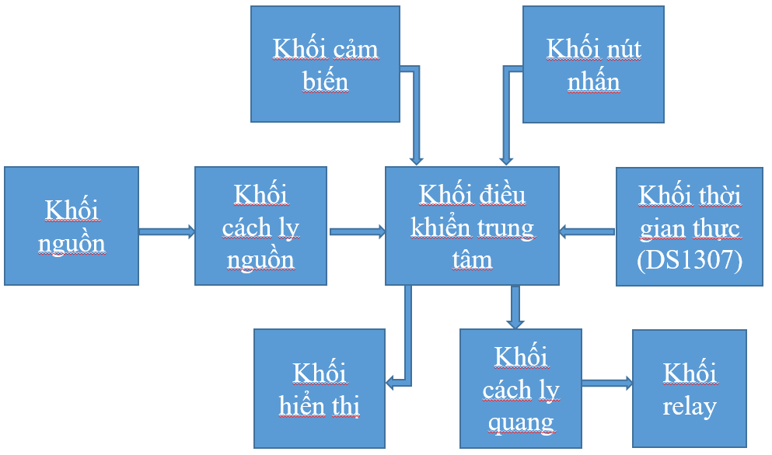

*Hình 1-1: Sơ đồ khối hệ thống.*

**1.2.3. Chức năng của từng khối**

* Khối nguồn: Cung cấp nguồn cho hệ thống hoạt động.
* Khối cách ly nguồn: Cách ly nguồn để chống nhiễu cho vi điều khiển.
* Khối điều khiển trung tâm: nhận và xử lý dữ liệu, điều khiển các thiết bị.
* Khối cảm biến: đưa dữ liệu tới vi điều khiển.
* Khối thời gian thực:cung cấp dữ liệu thời gian thực cho vi điều khiển.
* Khối nút nhấn: đưa dữ liệu lên vi điều khiển thực hiện chức năng bật/ tắt.
* Khối hiển thị: hiển thị thông tin dữ liệu đưa ra từ vi điều khiển.
* Khối cách ly quang: cách ly, chống nhiều với khối relay.
* Khối relay: bật / tắt thiết bị.

**1.3. Kết luận chương 1**

**CHƯƠNG 2: THIẾT KẾ MÔ HÌNH ĐÈN ĐƯỜNG THÔNG MINH SỬ DỤNG ARDUINO NANO**

**2.1. Sơ đồ nguyên lý của hệ thống đèn đường thông minh sử dụng Arduino nano**

**2.1.1. Khối nguồn**

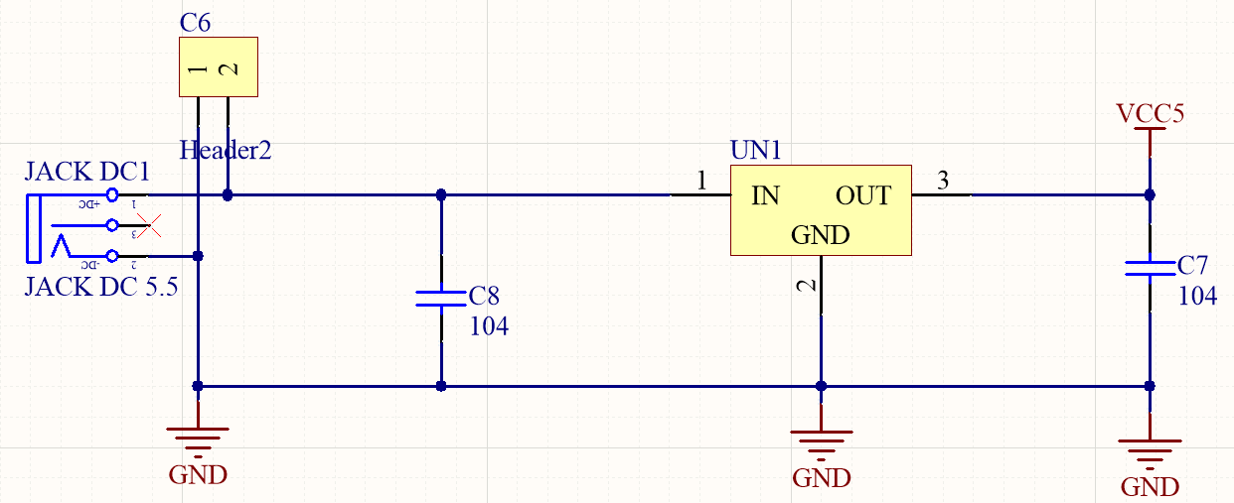

*Hình 2-1: Sơ đồ nguyên lý khối nguồn.*

Mạch sử dụng nguồn điện 12V được cấp qua jack DC 5.5 và qua mạch ổn áp 5V để cấp cho mạch điều khiển và cảm biến.

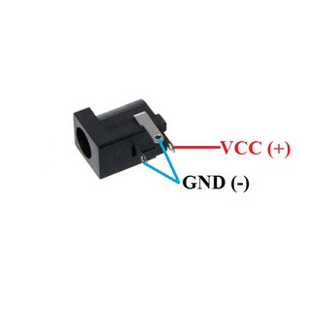

*Hình 2-2: Jack DC 5.5.*

IC chính được sử dụng để ổn áp mạch 5V là LM7805.

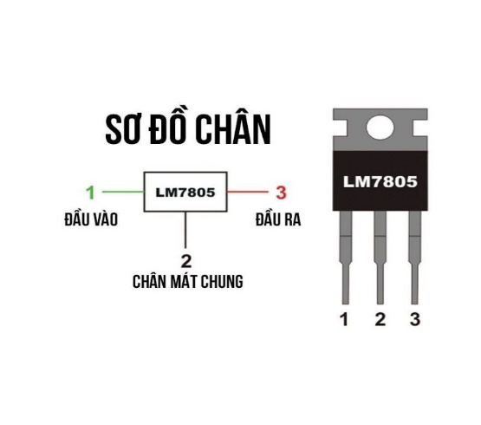

*Hình 2-3: IC LM7805.*

Tụ C3 được them vào để lọc nguồn đầu và cải thiện nguồn nếu LM7805 nằm cách bộ lọc của nguồn cung cấp một khoảng cách đáng kể.

Tụ C2 giúp bộ ổn áp nguồn cải thiện được ổn định và phản ứng nhất thời.

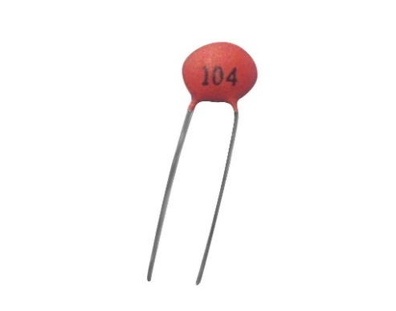

*Hình 2-4: Tụ gốm 104.*

**2.1.2. Khối cách ly nguồn**

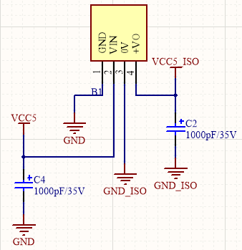

*Hình 2-5: Sơ đồ nguyên lý khối cách ly nguồn.*

Mạch sử dụng IC B0505S để cách lý nguồn của khối nguồn nhằm tránh bị nhiễu khi đo dòng điện, điện áp của thiết bị đo.

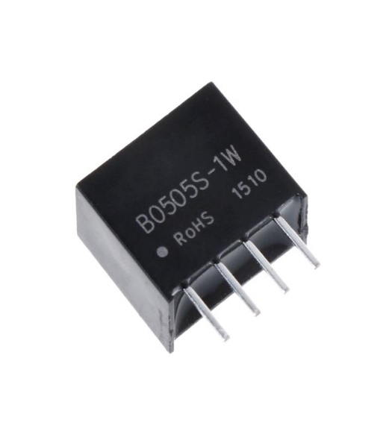

*Hình 2-6: Module chuyển đổi nguồn B0505S.*

IC cách ly nguồn B0505S được thiết kế cho ứng dụng yêu cầu đầu ra cách ly khỏi hệ thống điện, giúp giảm tối đa nhiễu từ các nguồn điện khác như dòng ngược, điện áp ngược gây ra.

Một số đặc điểm chính của B0505S:

* Hiệu quả lên tới 80%
* Sử dụng chuẩn đóng gói SIP/DIP
* Nhiệt độ hoạt động: -40°C ~ +85°C

|  |  |  |
| --- | --- | --- |
| Đầu vào | Đầu ra | |
| Điện áp đầu vào  4.5V – 5V | Điện áp đầu ra | 5.0 ±0.2V |
| Dòng điện | 20mV –200mV |

**2.1.3. Khối điều khiển trung tâm**

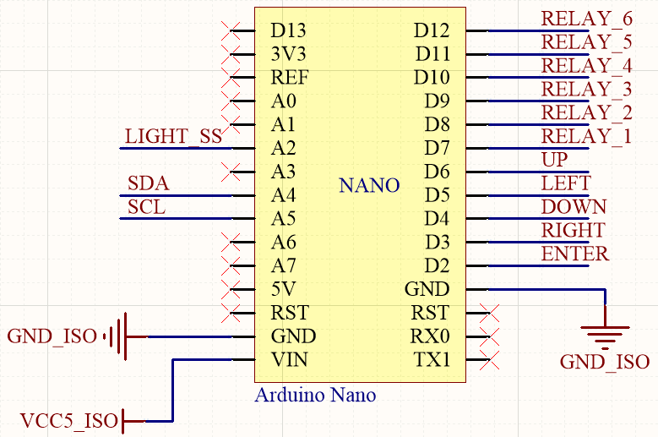

*Hình 2-7: Sơ nguyên lý kết nối với Arduino Nano.*

Arduino Nano là một bảng mạch điện tử có kích thước nhỏ chỉ bằng 1 nửa đồng xu gấp lại, được phát triển dựa trên dựa trên ATmega328P phát hành vào năm 2008 và khá thân thiện với breadboard. Arduino Nano cung cấp các kết nối và thông số kỹ thuật tương tự như bảng điện tử Arduino Uno nhưng với kích thước nhỏ gọn hơn rất nhiều.

Arduino Nano sở hữu chức năng tương tự như Arduino Duemilanove hay Arduino UNO. Sự khác biệt điển hình giữa chúng chính là dạng mạch. Arduino Nano pinout được tích hợp vi điều khiển ATmega328P giống với Arduino UNO nhưng bảng UNO lại có dạng Plastic Dual-In-line Package PDIP với tổng số chân là 30, trong khi bảng Nano có sẵn trong Plastic Quad Flat Pack với 32 chân. Điểm khác biệt tiếp theo đó là bảng Nano có tới 8 cổng ADC còn bảng UNO có 6 cổng ADC. Bên cạnh đó, bảng Nano không có giác nguồn DC như các bo mạch Arduino thông thường khác, thay vào đó chúng được trang bị cổng mini-USB cho phép vừa sử dụng trong lập trình vừa làm bộ giám sát nối tiếp.

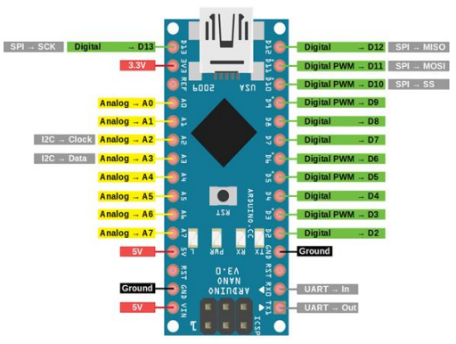

Hình 2-8: Sơ đồ chân của Arduino nano.

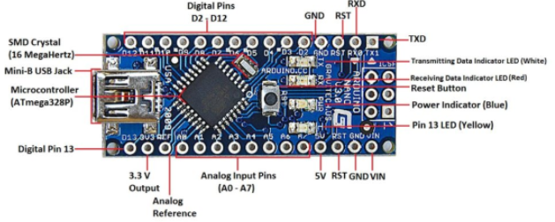

Hình 2-9: Arduino nano trên thực tế.

|  |  |  |  |
| --- | --- | --- | --- |
| Thứ tự chân | Tên Pin | Kiểu | Chức năng |
|  | D1 / TX | I / O | Ngõ vào/ra số  Chân TX-truyền dữ liệu |
|  | D0 / RX | I / O | Ngõ vào/ra số Chân Rx-nhận dữ liệu |
|  | RESET | Đầu vào | Chân reset, hoạt động ở mức thấp |
|  | GND | Nguồn | Chân nối mass |
|  | D2 | I / O | Ngõ vào/ra digital |
|  | D3 | I / O | Ngõ vào/ra digital |
|  | D4 | I / O | Ngõ vào/ra digital |
|  | D5 | I / O | Ngõ vào/ra digital |
|  | D6 | I / O | Ngõ vào/ra digital |
|  | D7 | I / O | Ngõ vào/ra digital |
|  | D8 | I / O | Ngõ vào/ra digital |
|  | D9 | I / O | Ngõ vào/ra digital |
|  | D10 | I / O | Ngõ vào/ra digital |
|  | D11 | I / O | Ngõ vào/ra digital |
|  | D12 | I / O | Ngõ vào/ra digital |
|  | D13 | I / O | Ngõ vào/ra digital |
|  | 3V3 | Đầu vào | Đầu ra 3.3V (từ FTDI) |
|  | AREF | Đầu vào | Tham chiếu ADC |
|  | A0 | Đầu vào | Kênh đầu vào tương tự kênh 0 |
|  | A1 | Đầu vào | Kênh đầu vào tương tự kênh 1 |
|  | A2 | Đầu vào | Kênh đầu vào tương tự kênh 2 |
|  | A3 | Đầu vào | Kênh đầu vào tương tự kênh 3 |
|  | A4 | Đầu vào | Kênh đầu vào tương tự kênh 4 |
|  | A5 | Đầu vào | Kênh đầu vào tương tự kênh 5 |
|  | A6 | Đầu vào | Kênh đầu vào tương tự kênh 6 |
|  | A7 | Đầu vào | Kênh đầu vào tương tự kênh 7 |
|  | +5V | Đàu ra hoặc đầu vào | Đầu ra +5V từ (bộ điều chỉnh On-board) hoặc (đầu vào từ nguồn ngoài) |
|  | RESET | Đầu vào | Chân đặt lại, hoạt động ở mức thấp |
|  | GND | Nguồn | Chân nối mass |
|  | VIN | Nguồn | Chân nối với nguồn vào |

Bảng 2.1: Chức năng các chân của Arduino nano.

|  |  |  |
| --- | --- | --- |
| **Tên pin Arduino Nano ICSP** | **Kiểu** | **Chức năng** |
| MISO | Đầu vào/đầu ra | Master In Slave Out |
| Vcc | Đầu ra | Cấp nguồn |
| SCK | Đầu ra | Tạo xung cho |
| MOSI | Đầu ra/đầu vào | Master Out Slave In |
| RST | Đầu vào | Đặt lại, hoạt động ở mức 0 |
| GND | Nguồn | Chân nối dất |

*Bảng 2.2: Chức năng các chân Arduio nano ICSP*

Sơ đồ nguyên lý:

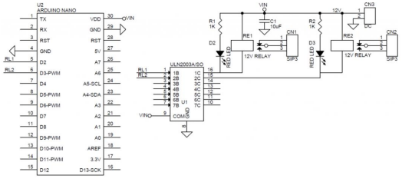

*Hình 2-10: Sơ đồ mở rộng chân cho Arduino Nano.*

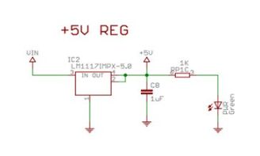

Hình 2-11: Sơ đồ nguyên lý mạch nguồn của Arduino nano.

Mạch Arduino Nano sử dụng IC ổn áp tuyến tính LM1117 tạo nên điện áp 5V, cung cấp cho vi điều khiển và cấp nguồn cho các thiết bị bên ngoài. Mặc dù IC này có hiệu suất không cao nhưng thiết kế mạch đơn giản và ít gợn nhiễu.

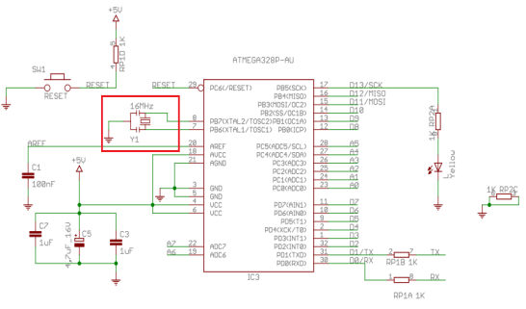

Hình 2-12: sơ đồ nguyên lsy mạch dao động của Arduino nano.

Mạch dao động tạo ra các xung Clock giúp cho vi điều khiển hoạt động. thực thi lệnh… Board mạch Arduino Nano sử dụng thạch anh 16Mhz làm nguồn lao động.

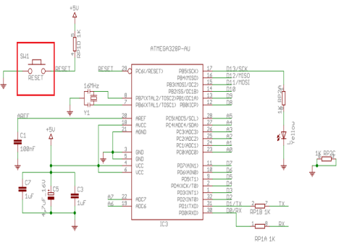

Hình 2-13: sơ đồ nguyên lý mạch reset của Arduino nano.

Để vi điều khiển thực hiện khởi động lại thì chân RESET phải ở mức logic LOW (~0V) trong 1 khoảng thời gian đủ yêu cầu.

Mạch reset của board Ardunino Nano phải đảm bảo được 2 việc:

* Reset bằng tay: Khi nhấn nút, chân RESET nối với GND, làm cho MCU RESET. Khi không nhấn nút chân Reset được kéo 5V.
* Reset tự động: Reset tự động được thực hiện ngay khi cấp nguồn cho vi điều khiển nhờ sự phối hợp giữa điện trở nối lên nguồn và tụ điện nối đất. Thời gian tụ điện cho chân RESET ở mức LOW trong 1 khoảng thời gian đủ để vi điều khiển thực hiện reset.
* Khởi động vi điều khiển trước khi nạp chương trình mới.

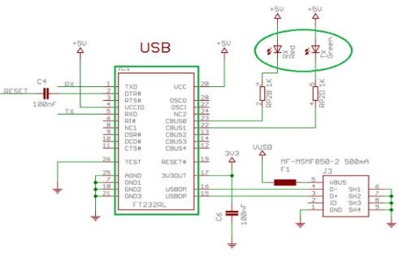

Hình 2-15: Sơ đồ nguyên lý mạch nạp và giao tiếp máy tính của Arduino nano.

Bảng mạch Arduino Nano có chứa vi điều khiển Atmega328P đã được nạp sẵn 1 bootloader, cho phép mạch nhận chương trình mới thông qua các giao tiếp UART ở những giây đầu tiên sau khi vi điều khiển reset.

Khi đó, máy tính giao tiếp với Arduino Nano qua cổng USB, thông qua một IC Driver có nhiệm vụ chuyển đổi cổng USB thành cổng UART để nạp chương trình hoặc truyền nhận dữ liệu với máy tính. Khi nạp chương trình, đèn Led Rx trên mạch nạp sẽ nhấp nháy, báo hiệu dữ liệu của máy tính đang gửi xuống vi điều khiển và ngược lại, đèn Tx sẽ nháy để báo hiệu dữ liệu truyền từ vi điều khiển lên máy tính.

Thông số kỹ thuật:

|  |  |
| --- | --- |
| Vi điều khiển | ATmega328 |
| Điện áp hoạt động | 5 VDC |
| Tần số hoạt động | 16 MHz |
| Dòng tiêu thụ | 30 mA |
| Điện áp khuyên dùng | 7 - 12 VDC |
| Điện áp giới hạn | 6 - 20 VDC |
| Số chân Digital I/O | 14(6 chân PWM) |
| Số chân Analog | 8 (độ phân giải 10 bit) |
| Dòng tối đa trên mỗi chân I/O | 40 mA |
| Dòng ra tối đa 5V | 500 mA |
| Dòng ra tối đa 3.3V | 50 mA |
| Bộ nhớ Flash | 32 KB (ATmega328) với 2KB dùng bởi bootloader |
| SRAM | 2 KB (ATmega328) |
| EEPROM | 1 KB (ATmega328) |
| Kích thước | 1.8cm x 4.5cm |

**2.1.4. Khối cảm biến**

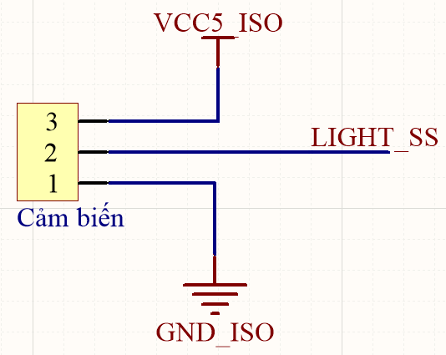

*Hình 2-16: Sơ đồ nguyên lý khối cảm biến.*

Khối cảm biến TEMT6000 để đo cường độ ánh sáng của môi trường xung quang.

Cảm biến TEMT6000 là cảm biến dạng Phototransistor được mắc nối tiếp với điện trở tạo thành cầu phân áp trả ra giá trị điện áp Analog tuyến tính với cường độ ánh sáng, phù hợp với các ứng dụng đo cường độ sáng trong nông nghiệp, nhà thông minh, ...

Hồng ngoại, tia cực tím hoặc bất kỳ ánh sáng nào khác, chúng ta không thể nhìn thấy trực tiếp sẽ không ảnh hưởng đến cảm biến.

Cảm biến này có thể xử lý điện áp 5V và 3.3V.

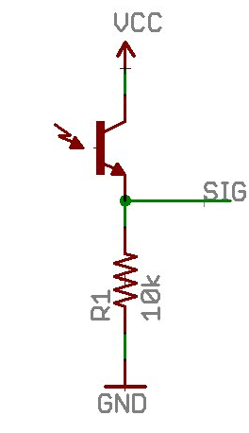

Hình 2-17: Sơ đồ nguyên lý module cảm biến ánh sáng TEMT6000.

Giá trị điện áp được trả về từ pin SIG sẽ thay đổi tùy thuộc vào điện áp nào đang được sử dụng để cung cấp năng lượng cho cảm biến và tùy thuộc vào độ phân giải của ADC.

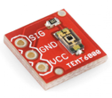

Hình 2-18: Hình ảnh thực tế module cảm biến ánh sáng TEMT6000.

Thông số kỹ thuật:

* IC chính: TEMT6000 từ hãng Vishay.
* Điện áp sử dụng: Max 6VDC.
* Chuẩn giao tiếp: trả giá trị điện áp Analog tuyến tính với cường độ ánh sáng.
* Độ nhạy: 570 nm.
* Góc bán nhạy: +/-60 độ.
* Kích thước: 60 x 80 mm.

**2.1.5. Khối thời gian thực**

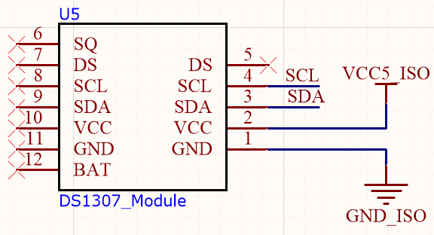

*Hình 2-19: Sơ đồ nguyên lý khối thời gian thực.*

Khối thời gian thực sử dụng module thời gian thực DS1307 để cung cấp dữ liệu thời gian thực cho vi điều khiển Arduino Nano.

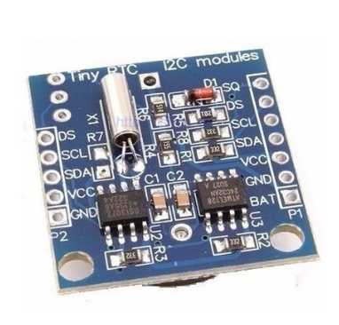

*Hình 2-20: Module thời gian thực DS1307.*

Thông số kỹ thuật:

* Điện áp làm việc: 3.3V đến 5V.
* Bao gồm 1 IC thời gian thực DS1307.
* Các thành phần cần thiết như thạch anh 32768kHz, điện trở pull-up và tụ lọc nguồn đều được tích hợp trên board.
* LED báo nguồn.
* Có sẵn pin dự phòng duy trì thời gian khi mất điện.
* 5-pin bao gồm giao thức I2C sẵn sàng giao tiếp: INT (QWO), SCL, SDA, VCC và GND.
* Dễ dàng thêm một đồng hồ thời gian thực để dự án của bạn.
* Nhỏ gọn và dễ dàng để lắp thêm vào bo mạch hoặc test board.

**2.1.6. Khối nút nhấn**

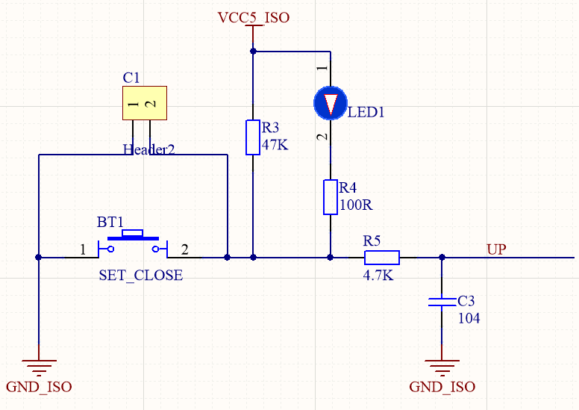

*Hình 2-21: Sơ đồ nguyên lý khối nút nhấn.*

**2.1.7. Khối hiển thị**

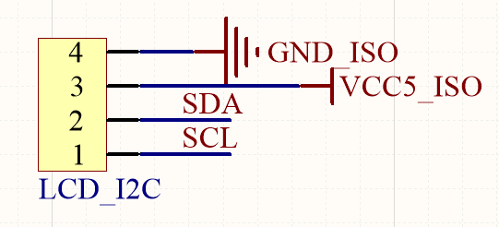

*Hình 2-22: Sơ đồ nguyên lý khối hiển thị.*

LCD có rất nhiều ưu điểm so với các dạng hiển thị khác: Nó có khả năng hiển thị kí tự đa dạng, trực quan dễ dàng đưa vào mạch ứng dụng theo nhiều giao thức giao tiếp khác nhau, tốn ít tài nguyên hệ thống và giá thành rẻ.

Cấu tạo:

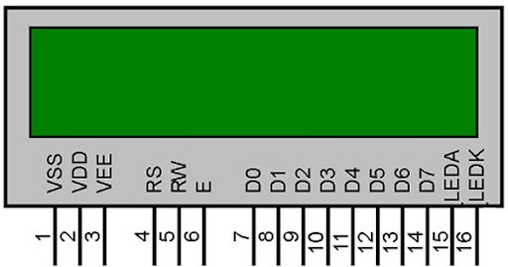

*Hình 2-23: LCD 1602.*

LCD 16x2 có 2 hàng, mỗi hàng 16 ký tự, trong 16 chân của LCD được chia làm 3 dạng tín hiệu như sau:

* Các chân cấp nguồn: Chân số 1 nối mass (0V), chân số 2 là VDD nối với nguồn 5V, chân số 3 dùng để chỉnh contrast thường nối với biến trở.
* Các chân điều khiển: Chân số 4 là chân RS dùng để điều khiển lựa chọn thanh ghi. Chân R/W dùng để điều khiển quá trình đọc và ghi. Chân E là chân cho phép dạng xung chốt.
* Các chân dữ liệu DB0 - DB7: Là chân từ số 7 đến 14 dùng để trao đổi dữ liệu giữa thiết bị điều khiển và LCD.
* Chân 15 nối nguồn +5V hoặc 4.2V nối với led, chân 16 nối GND.

Ứng dụng: LCD thường được sử dụng trong các mạch điện tử, hiển thị thời gian thực, giá trị, kết quả, hiệu ứng.

Module I2C chuyển đổi cho LCD1602:

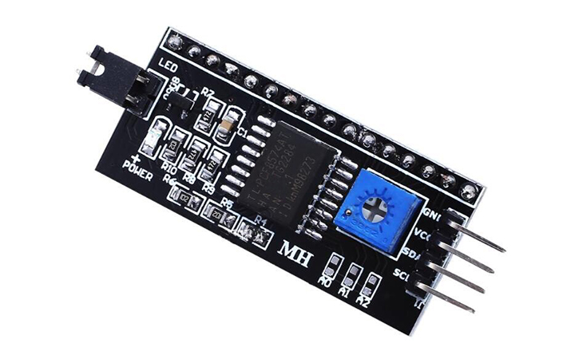

*Hình 2-24: Module I2C.*

Thông thường để sử dụng màn hình LCD cần kết nối nhiều chân (16 chân) để điều khiển. Để đơn giản hóa công việc thì sử dụng module I2C kết hợp với màn hình LCD khi đó ta chỉ cần 4 chân để kết nối

Thông số kỹ thuật:

* + Kích thước: 41,5 mm x 19 mm x 15,3 mm.
  + Trọng lượng: 5g.
  + Điện áp hoạt động: 2,5 – 6V.
  + Giao tiếp: I2C.
  + Jump chốt: Cung cấp điện cho LCD hoặc ngắt.
  + Biến trở xoay độ tương phản cho LCD.

**2.1.8. Khối cách ly quang**

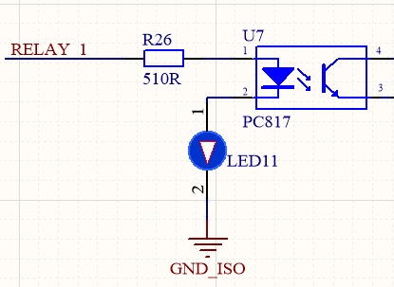

*Hình 2-25: Sơ đồ nguyên lý cách ly quang.*

Khối cách ly quang sử dụng Opto PC817 làm nhiệm vụ cách ly vi điều khiển với relay nhằm chống nhiễu.

PC817 là một opto được sử dụng rất phổ biến, nó chứa một LED hồng ngoại và một transistor quang trong một gói.

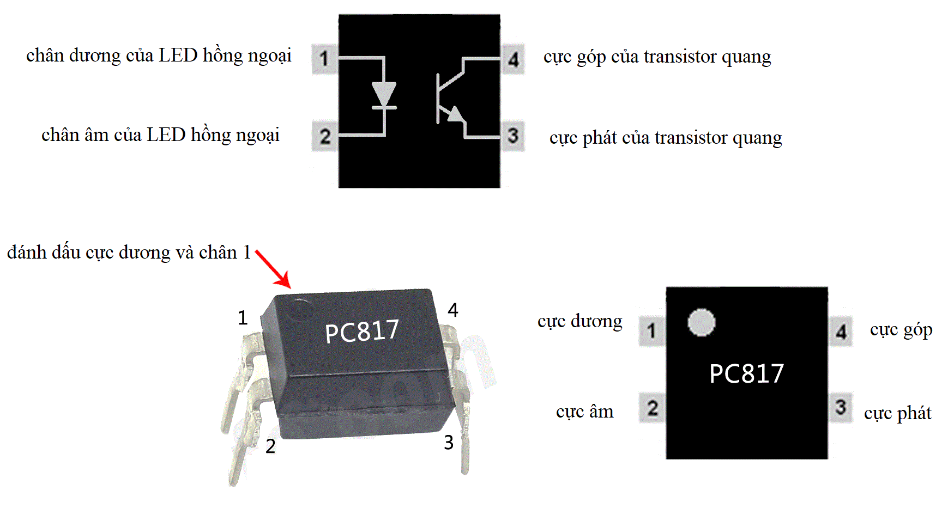

*Hình 2-26: Opto Pc817 và sơ đồ chân.*

Hoạt động của nó rất đơn giản, khi một điện áp được đặt vào LED hồng ngoại được nối trên chân 1 và 2, LED sẽ được kích hoạt và ánh sáng được nhận bởi transistor quang bên trong làm cho nó ở trạng thái bão hòa từ đó nối chân 3 và 4 với nhau. PC817 là một opto được sử dụng rộng rãi và hoạt động trong mạch điện tử chỉ với nhiệm vụ cách ly. Nếu bạn cần nhiều tác vụ cách ly hơn cùng lúc thì bạn cũng có thể sử dụng các opto khác có chứa vài LED hồng ngoại và transistor quang trong một gói duy nhất.

**Thông số kỹ thuật PC817:**

* Loại gói: Dip 4 chân và SMT.
* Loại transistor: NPN.
* Dòng cực góp tối đa (IC): 50mA.
* Điện áp cực góp - cực phát tối đa (VCEO): 80V.
* Điện áp bão hòa cực góp - cực phát: 0,1 đến 0,2.
* Điện áp cực phát - cực gốc tối đa (VEBO): 6V.
* Công suất tiêu tán cực góp tối đa (Pc): 200 mW.
* Nhiệt độ lưu trữ và hoạt động phải là: -55 đến +120 độ C để lưu trữ và -30 đến +100 để hoạt động.

**2.1.9. Khối relay**

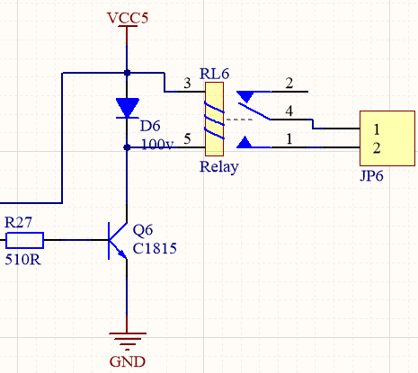

*Hình 2-27: Sơ đồ nguyên lý khối relay.*

Relay được sử dụng để đóng , ngắt nguồn điện, dùng trong các mạch điều khiển đóng cắt từ xa,…

Thông số kỹ thuật:

* Dòng AC min/ max: 6A/ 10A.
* Diamter, PCB hole: 1.3 mm.
* Length/ Height, ecternal: 22 mm.
* Nhiệt độ hoạt động: -  to .
* Công suất cuộn dây DC: 360 mW.
* Thời gian tác động: 10 ms.
* Thời gian nhả hãm: 5 ms.
* Điện áp điều khiển cuộn dây: 5V.

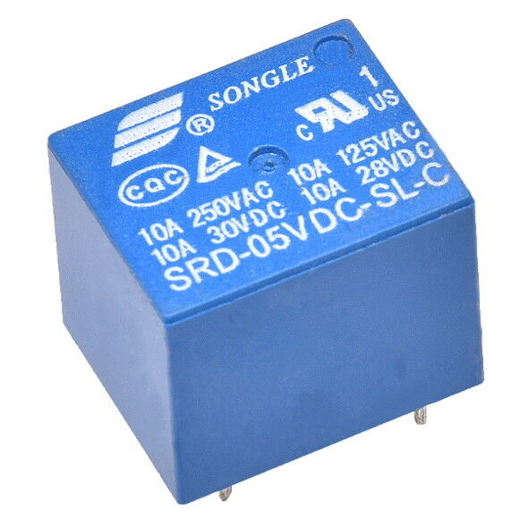

*Hình 2-28: Relay 5V 10A*

**2.1.10. Sơ đồ nguyên lý toàn mạch**

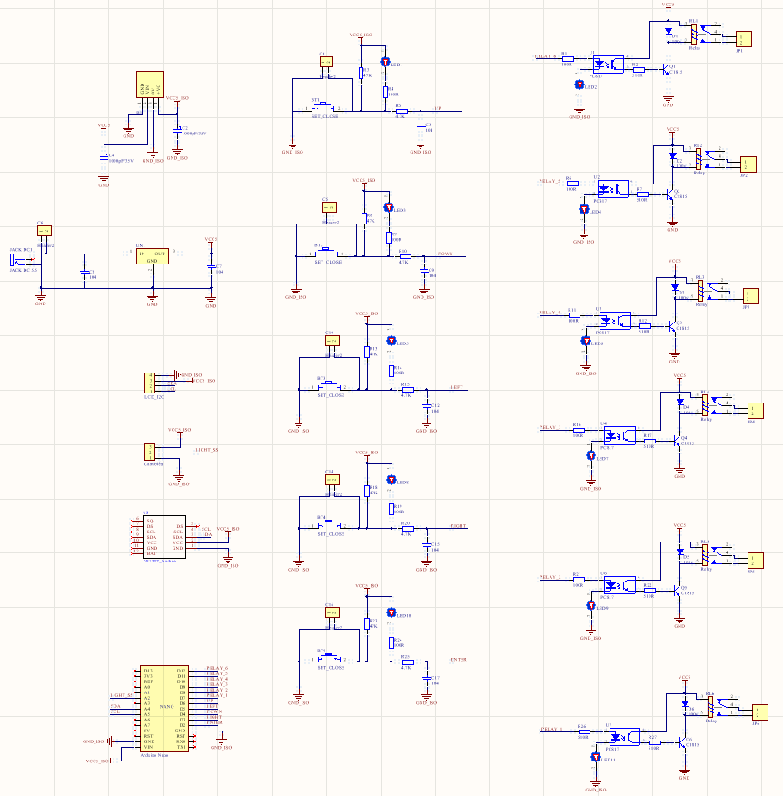

*Hình 2-29: Sơ đồ nguyên lý toàn mạch.*

**2.2. Xây dựng phần mềm điều khiển**

**2.2.1. Xây dựng lưu đồ thuật toán**

**2.2.2. Phần mềm điều khiển**

**2.3. Thiết kế phần cứng mô hình đèn đường thông minh sử dụng Arduino Nano.**

**2.4. Kết luận chương 2.**

**CHƯƠNG 3: KẾT QUẢ THỰC NGHIỆM**

**3.1. Phân tích, giải thích kết quả thực nghiệm.**

**3.2. Phân tích tính năng và hiệu quả sử dụng của sản phẩm.**

**3.2.1. Phân tích tính năng và hiệu quả sử dụng của sản phẩm.**

**3.2.2. Phân tích tính ứng dụng, mức độ an toàn và tác động của sản phẩm thiết kế tới môi trường, kinh tế và xã hội.**

**3.3. Hướng dẫn sử dụng sản phẩm thiết kế.**

**CHƯƠNG 4: KẾT LUẬN VÀ HƯỚNG PHÁT TRIỂN CỦA ĐỀ TÀI**

**4.1. Ưu điểm và nhược điểm của sản phẩm**

**4.1.1. Ưu điểm.**

**4.1.2. Nhược điểm.**

**4.2. Hướng phát triển của đề tài.**

**TÀI LIỆU THAM KHẢO**

**PHỤ LỤC**